# SEMESTRÁLNÍ PRÁCE

Název práce: **Výpočet max. skalárního součinu ze sady vektorů**

Číslo práce: **27**

Název školy: **Technická univerzita v Liberci**

Fakulta: **Fakulta mechatroniky, informatiky atd.**

Jméno a příjmení: **Jan Dostál**

Obor: **Informační technologie**

Školní rok: **2022/2023**

Semestr: **Zimní**

Ročník: **1.**

Předmět: **Algoritmizace a programování 1**

## SPECIFIKACE POŽADAVKŮ

* Program má při jednom spuštění umět zpracovat libovolné množství úloh.
* U každé úlohy se nejdříve načtou vstupní data *počet vektorů* a *počet složek vektoru.*
* Následně se načtou jednotlivé vektory jako *sada vektorů*, provede se kalkulace vypíše se výsledek.
* Cílem programu je pro každou zadanou úlohu se sadou vektorů nalézt a vypsat dva vektory s maximálním skalárním součinem.
* Program ukončí svoji činnost, pokud uživatel do vstupního data *počet vektoru* zadá záporné číslo nebo nulu.

### NALEZENÉ NEJEDNOZNAČNOSTI

* V zadání bylo řečeno, že program nalezne a vypíše dva vektory s maximálním skalárním součinem, jenže může existovat sada vektorů, kde existují unikátní dvojice řádků, které mají společný maximální skalární součin.
* A jelikož v zadání není řečeno nic o tom, jestli má nalézt první dva nebo poslední dva vektory s maximálním skalárním součinem, tak jsem to interpretoval tak, že je to jedno.
* Program to implementuje tak, že pokud v sadě vektorů je více unikátních dvojic řádků se společným maximálním skalárním součinem, tak nalezne a vypíše poslední dvojici vektorů v rámci procházení sady vektorů

### PŘEDPOKLADY SPRÁVNÉHO BĚHU PROGRAMU

* Vstupní dato *počet vektorů* musí být celé číslo větší než 1, protože skalární součin se počítá pomocí dvou vektorů
* Vstupní dato *počet složek vektoru* musí být celé číslo větší než 1, protože vektor se skládá vždy z minimálně dvou složek
* Při načítání hodnot do vstupního data *sada vektorů* musí být hodnoty pouze reálná čísla, desetinným oddělovačem smí být pouze čárka.

## NÁVRH ŘEŠENÍ

* Z matematického hlediska jsem musel v kódu zajistit, že se postupně projdou jednotlivé sloupce právě dvou vybraných vektorů, přičemž se mezi sebou vynásobí složky těchto vektorů v daném sloupci a přičtou se k dosavadnímu součtu.
* Před vyhledáváním v sadě vektorů se musí nastavit počáteční hodnota maximálního skalárního součinu, konkrétně na mínus nekonečno. Jiné způsoby řešení nebyly tak efektivní jako způsob natvrdo nastavení počátku k mínus nekonečnu datového typu double, protože kód by pak byl komplikovanější.
* Princip je totiž ten, že se u vybraných dvou vektorů ze sady vypočítá skalární součin a pokud je roven nebo větší než maximum, tak dosavadní maximum je nastaveno na vypočítaný skalární součin těch vybraných vektorů a takto se to opakuje, dokud nejsou vypočítány skalární součiny všech unikátních dvojic řádků sady vektorů.

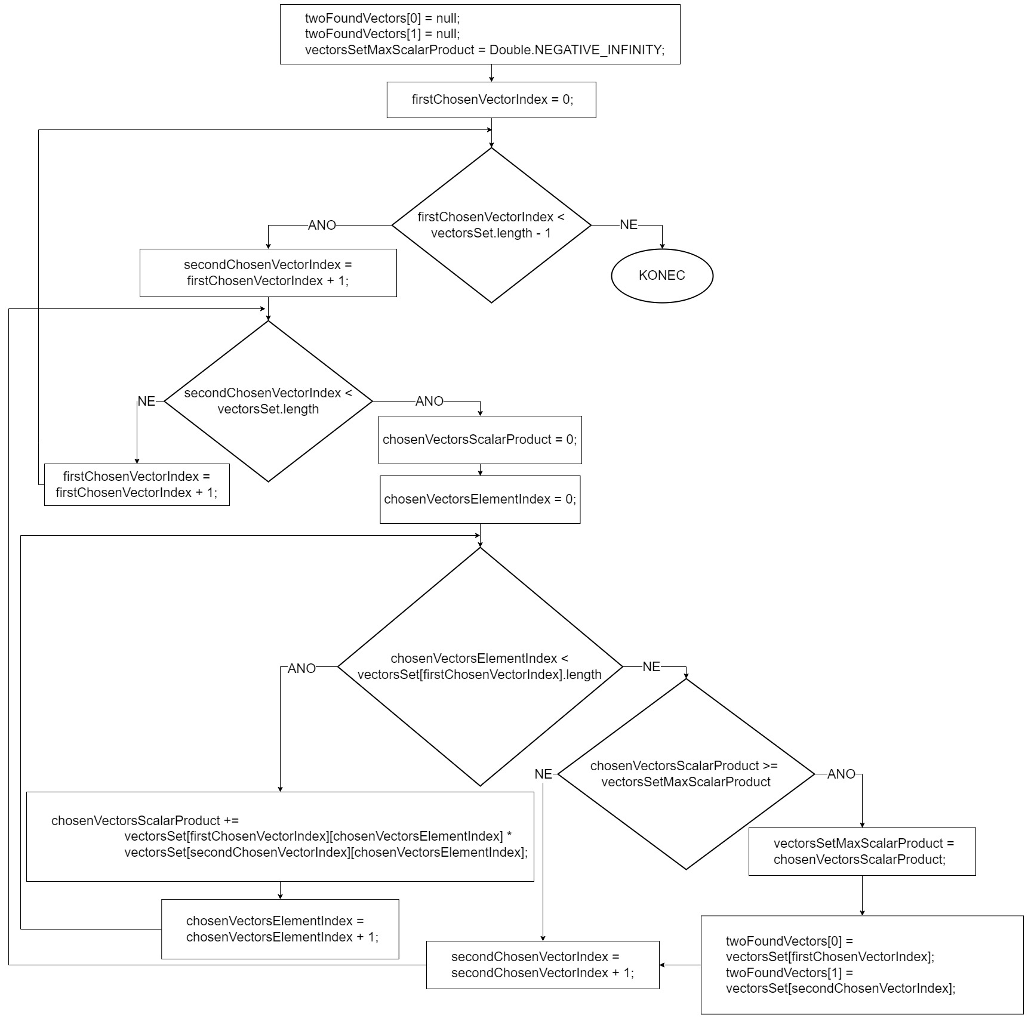

Diagram postupu řešení algoritmu

## PROTOKOL Z TESTOVÁNÍ

|  |  |  |  |  |
| --- | --- | --- | --- | --- |
| **Číslo testu** | **Typ testu, popis vstupů** | **Očekávaný výsledek** | **Skutečný výsledek** | **Prošel (ano/ne)** |
| 1 | Nevalidní vstup  Počet vektorů = ahoj | Vyhození výjimky se zprávou „Nevalidni vstupni data“ a zahájení nové úlohy | Vyhození výjimky se zprávou „Nevalidni vstupni data“ a zahájení nové úlohy | ano |
| 2 | Nevalidní vstup  Počet vektorů = 22222222222222222222222 | Vyhození výjimky se zprávou „Nevalidni vstupni data“ a zahájení nové úlohy | Vyhození výjimky se zprávou „Nevalidni vstupni data“ a zahájení nové úlohy | ano |
| 3 | Nevalidní vstup  Počet vektorů = 1 | Vyhození výjimky se zprávou „Skalarni soucin nelze spocitat pro pouze jeden zadany vektor“ a zahájení nové úlohy | Vyhození výjimky se zprávou „Skalarni soucin nelze spocitat pro pouze jeden zadany vektor“ a zahájení nové úlohy | ano |
| 4 | Nevalidní vstup  Počet vektorů = 0 | Ukončení programu a návrat do menu se spustitelnými programy | Ukončení programu a návrat do menu se spustitelnými programy | ano |
| 5 | Nevalidní vstup  Počet vektorů = -1 | Ukončení programu a návrat do menu se spustitelnými programy | Ukončení programu a návrat do menu se spustitelnými programy | ano |
| 6 | Nevalidní vstup  Počet vektorů = 4  Délka vektoru = ahoj | Vyhození výjimky se zprávou „Nevalidni vstupni data“ a zahájení nové úlohy | Vyhození výjimky se zprávou „Nevalidni vstupni data“ a zahájení nové úlohy | ano |
| 7 | Nevalidní vstup  Počet vektorů = 4  Délka vektoru = 22222222222222222222222 | Vyhození výjimky se zprávou „Nevalidni vstupni data“ a zahájení nové úlohy | Vyhození výjimky se zprávou „Nevalidni vstupni data“ a zahájení nové úlohy | ano |
| 8 | Nevalidní vstup  Počet vektorů = 4  Délka vektoru = 1 | Vyhození výjimky se zprávou „Vektor musí mit minimalne 2 slozky“ a zahájení nové úlohy | Vyhození výjimky se zprávou „Vektor musí mit minimalne 2 slozky“ a zahájení nové úlohy | ano |
| 9 | Nevalidní vstup  Počet vektorů = 4  Délka vektoru = 0 | Vyhození výjimky se zprávou „Vektor musí mit minimalne 2 slozky“ a zahájení nové úlohy | Vyhození výjimky se zprávou „Vektor musí mit minimalne 2 slozky“ a zahájení nové úlohy | ano |
| 10 | Nevalidní vstup  Počet vektorů = 4  Délka vektoru = -1 | Vyhození výjimky se zprávou „Vektor musí mit minimalne 2 slozky“ a zahájení nové úlohy | Vyhození výjimky se zprávou „Vektor musí mit minimalne 2 slozky“ a zahájení nové úlohy | ano |
| 11 | Nevalidní vstup  Počet vektorů = 3  Délka vektoru = 3  Sada vektorů =  4 ahoj 2 1 2 3 1 2 3 | Vyhození výjimky se zprávou „Nevalidni vstupni data“ a zahájení nové úlohy | Vyhození výjimky se zprávou „Nevalidni vstupni data“ a zahájení nové úlohy | ano |
| 12 | Nevalidní vstup  Počet vektorů = 3  Délka vektoru = 3  Sada vektorů =  2 2.2 2 1 2 3 1 2 3 | Vyhození výjimky se zprávou „Nevalidni vstupni data“ a zahájení nové úlohy | Vyhození výjimky se zprávou „Nevalidni vstupni data“ a zahájení nové úlohy | ano |
| 13 | Limitní stav  Počet vektorů = 2  Délka vektoru = 2  Sada vektorů = 2 4 9 3 | Výpis výstupních dat  Max. skalární součin: 30  Nalezené vektory: (2, 4) a (9, 3)  a zahájení nové úlohy | Výpis výstupních dat  Max. skalární součin: 30  Nalezené vektory: (2, 4) a (9, 3)  a zahájení nové úlohy | ano |
| 14 | Limitní stav  Počet vektorů = 3  Délka vektoru = 3  Sada vektorů =  2  22222222  2  2  2  2  2  222222222222222… (hodně velké číslo)  2 | Vyhození výjimky se zprávou „Nevalidni vstupni data“ a zahájení nové úlohy | Výpis výstupních dat  Max. skalární součin: Nekonečno  Nalezené vektory: (2, 2, 2) a (2, Nekonečno, 2)  a zahájení nové úlohy  Místo vyhození výjimky se zprávou „Nevalidni vstupni data“ dojde k interpretací hodnoty jako nekonečna a operace s nekonečnem jako sčítání a násobení se liší od operací s běžnými čísly | ano |
| 15 | Běžná hodnota  Počet vektorů = 3  Délka vektoru = 3  Sada vektorů =  -2 5 7  2,5 1 -2  2 1 3 | Výpis výstupních dat  Max. skalární součin: 22  Nalezené vektory:  (-2, 5, 7) a (2, 1, 3)  a zahájení nové úlohy | Výpis výstupních dat  Max. skalární součin: 22  Nalezené vektory:  (-2, 5, 7) a (2, 1, 3)  a zahájení nové úlohy | ano |
| 16 | Běžná hodnota  Počet vektorů = 3  Délka vektoru = 2  Sada vektorů =  -2,5 4,5  3 -2  -4 1 | Výpis výstupních dat  Max. skalární součin: 14.5  Nalezené vektory:  (-2.5, 4.5) a (-4, 1)  a zahájení nové úlohy | Výpis výstupních dat  Max. skalární součin: 14.5  Nalezené vektory:  (-2.5, 4.5) a (-4, 1)  a zahájení nové úlohy | ano |
| 17 | Běžná hodnota  Počet vektorů = 3  Délka vektoru = 3  Sada vektorů =  10 20 30  20 10 30  20 30 10 | Výpis výstupních dat  Max. skalární součin: 1300  Nalezené vektory:  (10, 20, 30) a (20, 10, 30)  a zahájení nové úlohy | Výpis výstupních dat  Max. skalární součin: 1300  Nalezené vektory:  (10, 20, 30) a (20, 10, 30)  a zahájení nové úlohy | ano |
| 18 | Běžná hodnota  Počet vektorů = 3  Délka vektoru = 2  Sada vektorů =  2,572 3,232  1,234 2,921  0,721 2,231 | Výpis výstupních dat  Max. skalární součin: 12.614  Nalezené vektory:  (2.572, 3.232) a (1.234, 2.921)  a zahájení nové úlohy | Výpis výstupních dat  Max. skalární součin: 12.614  Nalezené vektory:  (2.572, 3.232) a (1.234, 2.921)  a zahájení nové úlohy | ano |
| 19 | Běžná hodnota  Počet vektorů = 3  Délka vektoru = 2  Sada vektorů =  2573,23 1232,54  1223,5 123,54  503,23 205,09 | Výpis výstupních dat  Max. skalární součin: 3300614.89  Nalezené vektory:  (2573.23, 1232.54) a (1223.5, 123.54)  a zahájení nové úlohy | Výpis výstupních dat  Max. skalární součin: 3300614.89  Nalezené vektory:  (2573.23, 1232.54) a (1223.5, 123.54)  a zahájení nové úlohy | ano |

*Typy testů: běžná hodnota, limitní stav, nevalidní vstup

## SCREENSHOTY VÝSLEDKŮ AKCEPTAČNÍCH TESTŮ

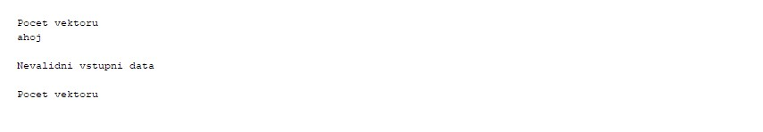

Test č. 1

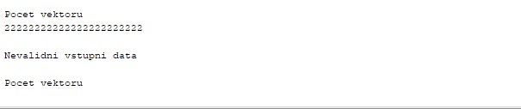

Test č. 2

Test č. 3

Test č. 4

Test č. 5

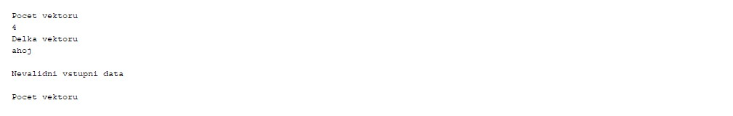

Test č. 6

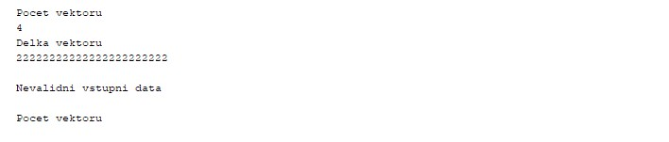

Test č. 7

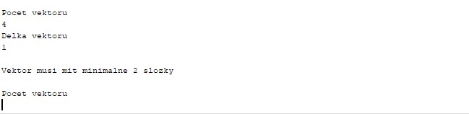

Test č. 8

Test č. 9

Test č. 10

Test č. 11

Test č. 12

Test č. 13

Test č. 14

Test č. 15

Test č. 16

Test č. 17

Test č. 18

Test č. 19